**Projektantrag**

**Webauftritt «Nexus Schmiede»**

**Cosplay und Kunst**

|  |  |  |
| --- | --- | --- |
| Projektbezeichnung | Webauftritt «Nexus Schmiede» | |
| Erstellt | 11.05.2019 | |
| Zuletzt geändert | 09.05.2019 | |
| Zustand | ⌧ | In Bearbeitung |
|  | zur Prüfung |
|  | fertig gestellt |
| Dokumentenablage | - | |

*Tabelle der Projektmitglieder und Angaben zur Erreichbarkeit*

|  |  |
| --- | --- |
| Lackner, Damian | Christoph-Schnyder-Strasse 28, 6210 Sursee, 078 899 95 40, [damian_lackner@sluz.ch](mailto:damian_lackner@sluz.ch) |
| Iman, Lünsmann | Libellenstrasse 28, 6004 Luzern, 078 635 71 42, [iman_luensmann@sluz.ch](mailto:iman_luensmann@sluz.ch) |

**Verzeichnis der Änderungen**

|  |  |  |  |  |  |
| --- | --- | --- | --- | --- | --- |
| Änderung | | | geänderte  Kapitel | Beschreibung der Änderung | Autor |
| Nr | Datum | Version |
| 1 | 11.05.19 | 0.1 | Alle | Erstellung des Dokumentes | ILU |
| 2 | 09.05.19 | 0.1 | Alle | Überarbeitung Dokumentes | DLA |
| 3 | 09.05.19 | 0.1 | Kapitel 7 | Beschreibung Konzept der Webseite | ILU |
| 4 | 09.05.19 | 0.1 | Kapitel 5 | Personas | ILU |
| 5 | 09.05.19 | 0.1 | Kapitel 6 | Userstories erstellt | DLA |

**Verzeichnis der Prüfungen/ Reviews**

|  |  |  |  |
| --- | --- | --- | --- |
| Datum | Version | Stand/ Ergebnisse | Visum |
| 09.05.19 | 0.1 | div. Korrekturen (vegl. Hinweise im Text) | ILU |

Inhalt

1 Einleitung 4

1.1 Zweck des Dokumentes 4

2 Ausgangslage 4

3 Projektziele und Systemvorstellungen 4

3.1 Projektziele 4

4 Eckwerte der Planung 4

4.1 Zeitliche Vorgaben 4

4.2 Projektorganisation 4

5 Personas 5

6.1 Bildergalerie 6

6.2 Videoblog 6

6.3 Bilderdetails 6

6.4 Kontaktinformationen 6

6.5 Kontaktanfrage 6

6.6 Anfängerfreundlich 6

6.7 Aktuelle Treffen & News 6

7 Grober Aufbau der Webseite 6

# 1 Einleitung

## Zweck des Dokumentes

Dieses Dokument dient als Projektantrag für das Projekt «Webauftritt Nexus Schmiede». Es soll als Richtline/Rahmenbedingung dienen und die Userstories beschreiben.

# Ausgangslage

Im Modul 152 haben wir die Aufgabe bekommen ein Projekt durchzuführen. Da Damian Lackner einen Webauftritt für sein Hobby braucht, haben wir uns dazu entschieden diesen in Form dieses Projektes umzusetzen. Um so einen Mehrwert zu generieren.

# 3 Projektziele und Systemvorstellungen

## 3.1 Projektziele

Das erste Ziel ist es bis am 21.06.19 ein Prototyp der Webseite zu erstellen. Die Webseite soll sich an Interessierte aus den Bereichen Kunst und Cosplay wenden.

Das zweite Ziel ist das theoretisch Erlernte aus dem Modul 152 an einer praktischen Arbeit umzusetzen.

# 4 Eckwerte der Planung

## 4.1 Zeitliche Vorgaben

Abgabe Projektantrag 10.05.2019

Abgabe Wireframe 17.05.2019

Abgabe Prototype 07.06.2019

Abgabe Umsetzung 21.06.2019

## 4.2 Projektorganisation

|  |  |
| --- | --- |
| **Auftraggeber** | Dominic Helfenstein |
| **Projektleiter** | Lackner Damian |
| **Entwickler** | Iman Lünsmann, Lackner Damian |
| **Tester** | Iman Lünsmann, Lackner Damian |
| **Endkunde** | Cosplay und Kunst Interessierte |

# Bildergebnis fÃ¼r marvel comic men portrait5 Personas

In diesem Kapitel sind die definierten Personas um die User Stories genauer und persönlicher zu definieren.

Persona 1

https://www.pinterest.ch/pin/80853755783

|  |  |
| --- | --- |
| Name | Lucy Holnstein |
| Alter | 20 Jahre |
| Beruf | Software Engineer |
| Hobby | Cosplay, Sport, Interesse an Comic und Film |
| Wohnort | Belgien |
| Beziehungsstatus | Vergeben (Sven Iversen) |

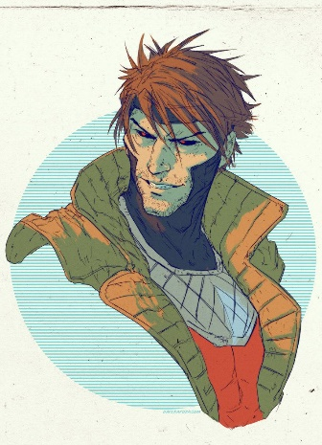

Persona 2

https://www.pinterest.nz/pin/21054335131

|  |  |
| --- | --- |
| Name | Sven Iversen |
| Alter | 22 Jahre |
| Beruf | Maskenbauer |
| Hobby | Cosplay, Kunst, Interesse an Comics |
| Wohnort | Belgien |
| Beziehungsstatus | Vergeben (Lucy Holnstein) |

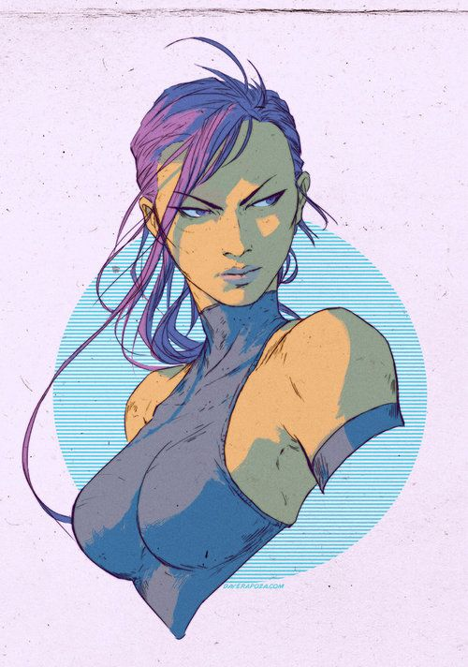

Persona 3

|  |  |
| --- | --- |
| Name | Franziska Kühne |
| Alter | 24 Jahre |
| Beruf | Architektin |
| Hobby | Modellbau, Schwimmen, Cosplay, Interesse an Fabelwesen und Fantasy |
| Wohnort | Schweiz |
| Beziehungsstatus | Single |

https://ar.pinterest.com/pin/58757908261

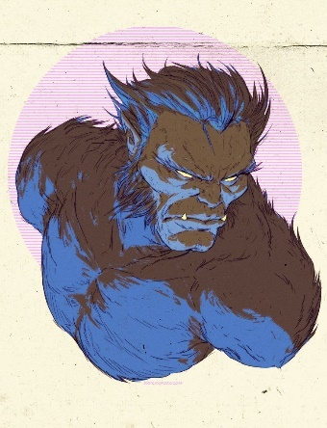Persona 4

https://gr.pinterest.com/pin/61431920539

|  |  |
| --- | --- |
| Name | Laurin Burach |
| Alter | 19 Jahre |
| Beruf | Dämonenbeschwörer |
| Hobby | Er hat sich seine Fantasien zum Beruf gemacht und interessiert sich sehr für Cosplay |
| Wohnort | Schweiz |
| Beziehungsstatus | Vergeben |

**6 User Stories**

Folgende User Stories wurden definiert:

## 6.1 Bildergalerie

Lucy möchte in einer einfachen Übersicht alle aktuellen Arbeiten der Künstler sehen, damit sie sich einen Überblick über die Arbeite machen kann und erfahren kann was Sie aktuell erstellen. Sie will im Voraus erfahren was die Künstler an der nächsten Convention dabeihaben könnten.

## 6.2 Videoblog

Sven will auf einer separaten Seite, alle Videos der Künstle einsehen können, damit er sehen kann wie die einzelnen Kostüme oder Bilder gemacht werden, um Ideen und Inspiration zu holen.

## 6.3 Bilderdetails

Lucy will auf ein Bild klicken können und es sollen zusätzliche Infos dargestellt werden, damit sie sich über Bilder / Fotos die sie interessieren vertieft Informieren kann.

## 6.4 Kontaktinformationen

Franziska will, auf einer separaten Seite, Informationen über die Künstler einsehen können, damit sie herausfinden kann wer hinter dem Künstlernamen steht und sich ein grobes Bild der Personen machen kann.

## 6.5 Kontaktanfrage

Franziska will, auf der Kontaktseite die Möglichkeit haben Kontakt durch eine E-Mail-Adresse oder Handy Nr. mit den Künstlern aufzunehmen, um Ihnen einen Auftrag zu erteilen.

## 6.6 Anfängerfreundlich

Laurin will als Anfänger im Cosplay, möglichst beschreibende und gut erklärte Blogbeiträge haben damit er so viel wie möglich lernen kann.

## 6.7 Aktuelle Treffen & News

Laurin will auf der Homepage der Seite, aktuelle News und Conventions sehen an denen die Künstler teilnehmen um sich mit Ihnen dort zu treffen und auszutauschen.

# 7 Grober Aufbau der Webseite

Das Bild unten beschreibt den groben Aufbau der Webseite. Wir werden den Aufbau hier noch textuell beschreiben. ‘  
Im Header wird der Name und das Logo der Webseite ersichtlich sein. Anschliessend folgt die Navbar. In der Navigation gibt es drei Seiten, das Home, die Videos und das About.

In der Home-Seite sieht man eine Bildercollage die wie ein Blog dient. Wenn man Interesse an einem Bild hat, klickt man drauf und man gelangt zu einer Detailansicht. In der Detailansicht findet man das Bild und eine nähere Beschreibung des geschehenen.

In der Video Seite, sieht man eine Reihe von Videos z.B. von einem Endergebnis des Projektes. Die Videos sind untereinander aufgereiht und man kann sie direkt auf der Seite schauen.

Im About Tab, findet man den Inhaber der Seite und eine kurze Beschreibung der Person. Ebenfalls findet man dort seine Motivation und Ziele für das Cosplay. Last but not least werden die Ersteller der Webseite mit viel Ruhm und Ehre ausgeschrieben.

Grobes Webseiten Design

Komponenten der Webseite:

* Home
* Detailansicht
* 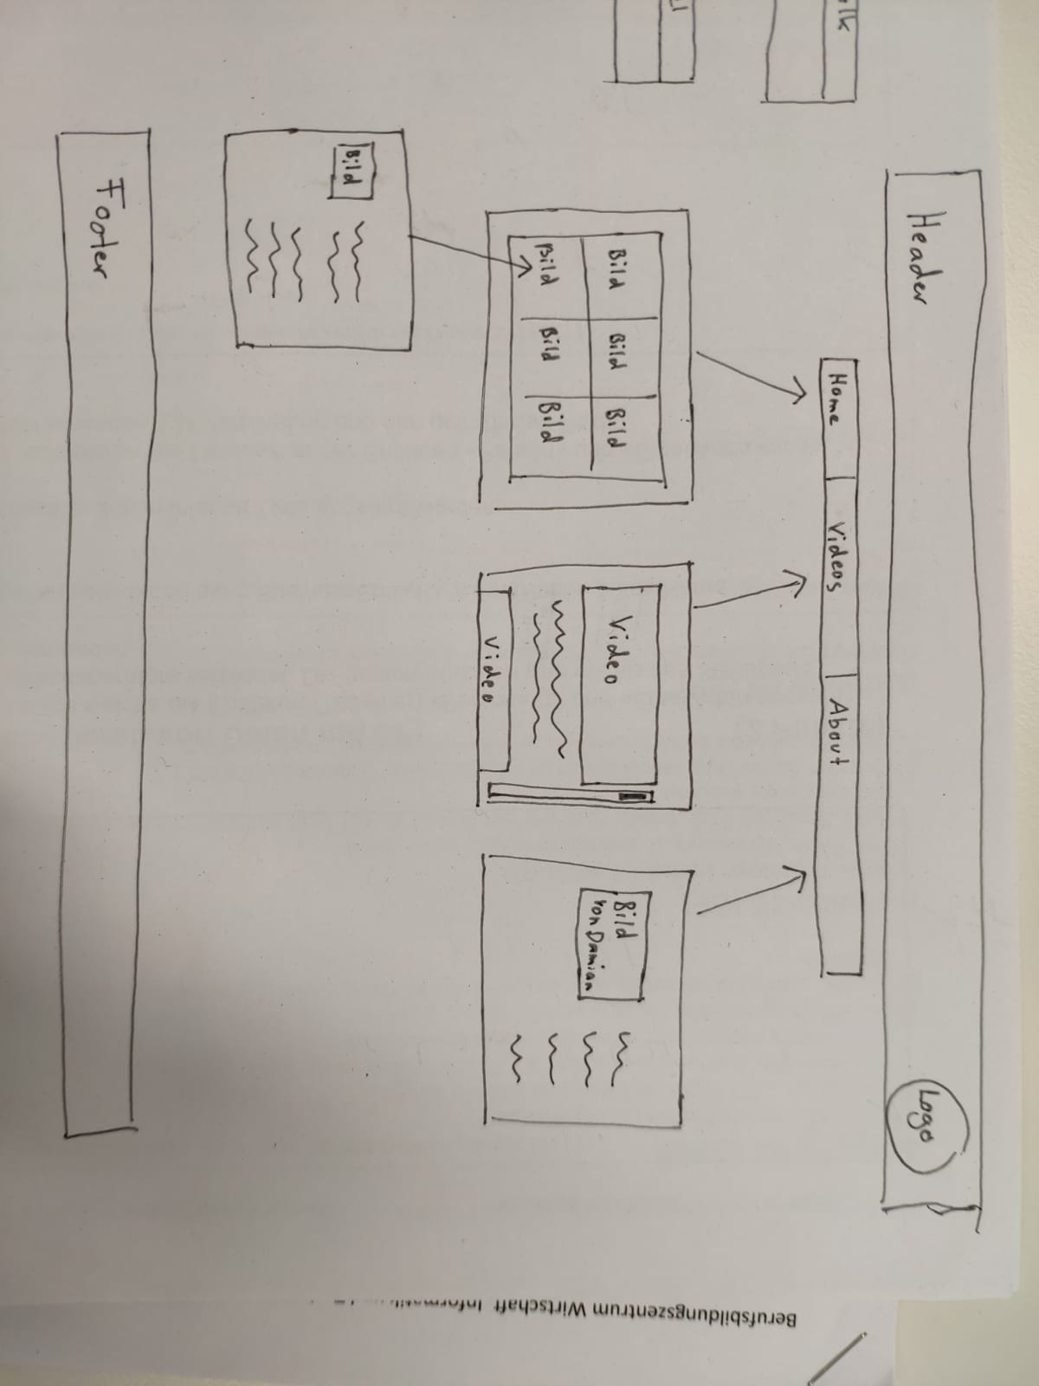Videos
* About